 | Министерство науки и высшего образования Российской Федерации  Федеральное государственное автономное образовательное учреждение  высшего образования  «Московский государственный технический университет  имени Н.Э. Баумана  (национальный исследовательский университет)»  (МГТУ им. Н.Э. Баумана)

ФАКУЛЬТЕТ ______ИНФОРМАТИКА И СИСТЕМЫ УПРАВЛЕНИЯ_________________

КАФЕДРА ____СИСТЕМЫ ОБРАБОТКИ ИНФОРМАЦИИ И УПРАВЛЕНИЯ (ИУ5)____

РАСЧЕТНО-ПОЯСНИТЕЛЬНАЯ ЗАПИСКА

К НАУЧНО-ИССЛЕДОВАТЕЛЬСКОЙ РАБОТЕ

по дисциплине _____________ Оперативный анализ данных _____________________

по теме_______ «RU YouTube Trending Data» ______________

_____________________________________________________________________________

_____________________________________________________________________________

Студент ИУ5-52Б _________________ И.И. Афонин
(Группа) (Подпись, дата) (И.О.Фамилия)

Руководитель _________________ К.Ю. Маслеников
(Подпись, дата) (И.О.Фамилия)

Консультант _________________ ________________
(Подпись, дата) (И.О.Фамилия)

2025 г.

Министерство науки и высшего образования Российской Федерации
Федеральное государственное бюджетное образовательное учреждение
высшего образования
«Московский государственный технический университет имени Н.Э. Баумана
(национальный исследовательский университет)»
(МГТУ им. Н.Э. Баумана)

УТВЕРЖДАЮ
Заведующий кафедрой __________
(Индекс)
______________ _______________
(И.О.Фамилия)
« _____ » ____________ 20 ____ г.

ЗАДАНИЕ
на выполнение научно-исследовательской работы

по теме __Анализ данных по базе данных «RU YouTube Trending Data»_________

Студент группы _______И5-52Б___________________________________________________

___________Афонин Иван Игоревич _____________________________________
(Фамилия, имя, отчество)

Направленность НИР (учебная, исследовательская, практическая, производственная, др.)
_______________________________Исследовательская_______________________________
Источник тематики(кафедра,предприятие,НИР) _______________НИР_________________

График выполнения НИР: 25% к 3 нед., 50% к 9 нед., 75% к 12 нед., 100% к 15 нед.

Техническое задание Спроектировать систему анализа и визуализации по теме «RU YouTube Trending Data», провести визуализацию полученных данных посредством языка программирования Python

Оформление научно-исследовательской работы:

Расчетно-пояснительная записка на 19 листах формата А4.
Перечень графического (иллюстративного) материала (чертежи, плакаты, слайды и т.п.)
_____________________________________________________________________________
_____________________________________________________________________________
_____________________________________________________________________________
_____________________________________________________________________________

Дата выдачи задания «10» сентября 2025 г.

Руководитель НИР _________________ К.Ю. Маслеников
(Подпись, дата) (И.О.Фамилия)
Студент _________________ И.И. Афонин_
(Подпись, дата) (И.О.Фамилия)
Примечание: Задание оформляется в двух экземплярах: один выдается студенту, второй хранится на кафедре.

АННОТАЦИЯ
По заданию требуется проанализировать базу данных, выполнить её предварительную обработку, очистить от некорректных записей, а также сформулировать и проверить ряд статистических гипотез, сопровождая анализ построением соответствующих графиков и визуализаций.
Для данного исследования выбран датасет «RU YouTube Trending Data», в котором для более чем 300000 представлены сведения о названии видео, просмотрах, реакциях, тэгах.
В ходе работы используются инструменты анализа данных на языке Python: библиотеки pandas, NumPy, Matplotlib и модуль статистики из SciPy. Анализ выполняется в среде Jupyter Notebook, где реализован код загрузки, обработки и визуализации данных, а также проверки гипотез. Также выполняются процедуры агрегирования данных, фильтрации и преобразования, отбора нужных подвыборок по категориям и бинарным флагам. Для каждой сформулированной гипотезы выполняется статистическая проверка и строятся соответствующие графики и сравнения.

СОДЕРЖАНИЕ
АННОТАЦИЯ 3
ВВЕДЕНИЕ 5
ОПРЕДЕЛЕНИЕ ДАННЫХ ДЛЯ АНАЛИЗА 6
ОПИСАНИЕ ДАННЫХ 6
ФОРМУЛИРОВАНИЕ ГИПОТЕЗ 6
ПОДГОТОВКА ДАННЫХ ДЛЯ РАБОТЫ 7
ИЗУЧЕНИЕ ОБЩЕЙ ИНФОРМАЦИИ 8
ИССЛЕДОВАТЕЛЬСКИЙ АНАЛИЗ ДАННЫХ 9
ЗАКЛЮЧЕНИЕ 18
СПИСОК ИСПОЛЬЗОВАННЫХ ИСТОЧНИКОВ 19

ВВЕДЕНИЕ
Необходимо исследовать базу данных о видео YouTube и выявить закономерности в характеристиках и вероятности попадания в тренды: влияния даты и времени публикации, связь просмотров и количества активной аудитории.
Цели:
- определение данных;
- формулирование гипотез;
- загрузка данных в Python;
- проверка данных;
- очистка данных;
- преобразование данных;
- выбор данных для анализа;
- агрегирование данных;
- визуализация данных;
- подтверждение или опровержение поставленных гипотез;
- формулирование ограничений и выводов.

ОПРЕДЕЛЕНИЕ ДАННЫХ ДЛЯ АНАЛИЗА
В качестве данных для анализа используется файл RU_youtube_trending_data.csv из набора «RU YouTube Trending Data». Каждая строка соответствует уникальному видео из категории трендов РФ в YouTube. В таблице содержится 342114 товара и 16 признаков, описывающих категорию, количество лайков, дизлайков, комментариев, тэги, даты публикации.

ОПИСАНИЕ ДАННЫХ
Для анализа была использована информация обо всех видео, включённых в датасет. Основные поля, задействованные в работе:
- video_id — идентификатор видео;
- publishedAt — дата публикации видео;
- categoryId — категория видео;
- tags —тэги видео;
- view_count — количество просмотров видео;
- likes — количество лайков на видео;
- dislikes — количество дизлайков на видео;
- comment_count — количество комментариев на видео;
Эти поля используются для построения выборок по категориям, сравнения рейтингов и цен, анализа популярности товаров и проверки статистических гипотез.

ФОРМУЛИРОВАНИЕ ГИПОТЕЗ
Гипотеза 1: Количество просмотров коррелирует с количеством лайков
Гипотеза 2: Большинство трендовых видео выходит в определённый промежуток времени суток
Гипотеза 3: Существует тэг, который поднимает трендовость видео
Гипотеза 4: Во время пандемии видео набирали больше просмотров, чем в другие периоды
Гипотеза 5: В определённые периоды в течение года резко меняется категорийный состав трендов

ПОДГОТОВКА ДАННЫХ ДЛЯ РАБОТЫ
Данные были загружены в pandas, далее из основного файла RU_youtube_trending_data.csv были выбраны поля, необходимые для анализа. Для всех проверок отбирались только те записи, в которых значения ключевых показателей (categoryId, publishedAt, likes, dislikes, comment_count, view_count) не являются пропущенными.
Для признаков categoryId, publishedAt анализ выполнялся в исходной шкале. Для сильно асимметричных показателей likes и view_count применялось логарифмическое преобразование log(1 + x), что позволило сгладить длинный правый хвост распределения и корректно использовать t-критерий Стьюдента.
Для проверки гипотез строились выборки по категориям (categoryId, publishedAt), а также по бинарным признакам (like_ratio, engagement_rate). Статистические тесты и визуализации реализованы в среде Jupyter Notebook с использованием библиотеки SciPy и средств визуализации Matplotlib.

ИЗУЧЕНИЕ ОБЩЕЙ ИНФОРМАЦИИ
В датасете содержится 342114 товара и 16 признаков, описывающих видео на YouTube. Среди основных категорий выделяются политические и развлекательные видео, на которые приходится наибольшее число позиций опубликованных видео.
Распределение просмотров (view_count) и лайков (likes) имеет большой разброс. Таким образом, есть очень популярные видео с огромным количеством лайков и просмотров, есть менее популярные с небольшим числом просмотров и лайков.
Обзор структуры данных и базовых распределений подтверждает, что датасет хорошо подходит для исследовательского анализа и статистической проверки гипотез, связанных с категориями видео, просмотрами, реакциями.

ИССЛЕДОВАТЕЛЬСКИЙ АНАЛИЗ ДАННЫХ
Гипотеза 1: Количество просмотров коррелирует с количеством лайков
Способ проверки:
- Выделяются все видео с ненулевым количеством лайков
- Вычисляется коэффициент корреляции Пирсона
- Строятся графики зависимости просмотров от лайков, гистограммы активностей пользователей
На рисунке 1 представлен логарифмический график зависимости количества лайков от просмотров, на рисунке 2 – гистограмма распределения активности пользователей, на рисунке 3 – гистограмма распределения корреляции по категориям.
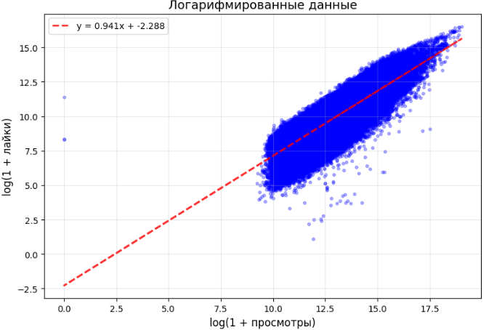
Рисунок 1 – Логарифмический график зависимости лайков от просмотров
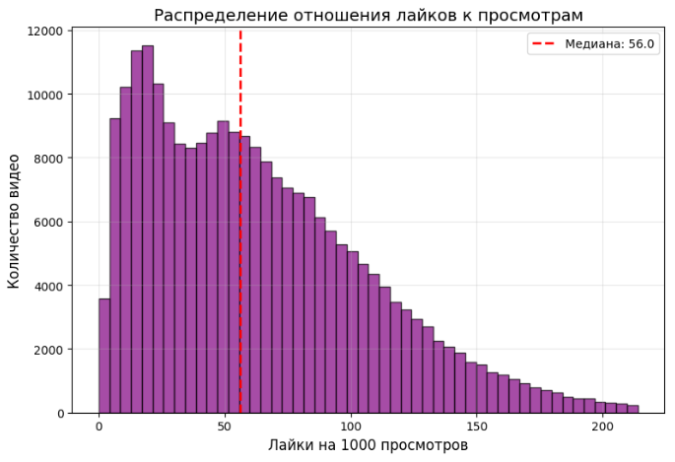
Рисунок 2 – Гистограмма распределения активности пользователей
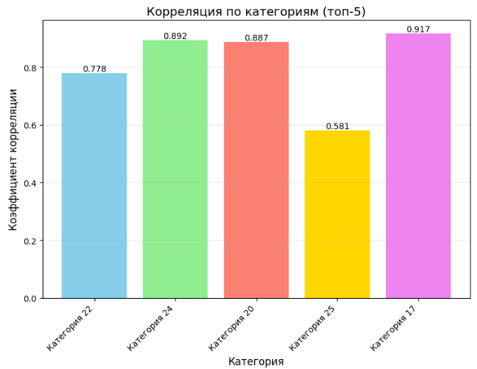
Рисунок 3 – Гистограмма распределения корреляции по категориям.
Вывод:
Гипотеза подтвердилась: видим, что количество лайков растёт пропорционально количеству просмотров (коэффициент корреляции Пирсона равен 0,8515). То есть процент активной аудитории пропорционально растёт с ростом количества аудитории. В то же время получили медианное значение в 56 лайков/1000 просмотров, что говорит о том, что примерно 6% всей аудитории проявляет какую-то активность, остальные ведут себя более пассивно. Заметен сильный спад корреляции по категориям. К категории 25 относятся политические видео (Соловьёв Live и т.п.). Вероятно, это обусловлено тем, что данный сегмент ориентирован на более взрослых людей, которых интересует не активность в интернете, а конкретные насущные темы.

Гипотеза 2: Большинство трендовых видео выходит в определённый промежуток времени суток
Способ проверки:
- Для каждого видео выделяется день недели и время публикации
- Строятся гистограммы распределения публикаций по дням недели и по времени суток
На рисунке 4 изображено распределение выпускаемых видео по дням недели, на рисунке 5 – распределение выпускаемых видео по часам.
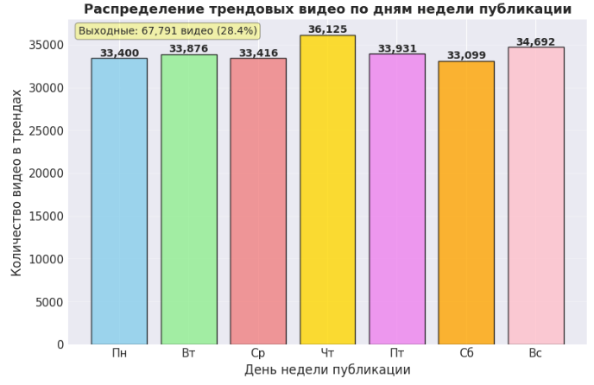
Рисунок 4 – Гистограмма распределения публикаций видео по дням недели
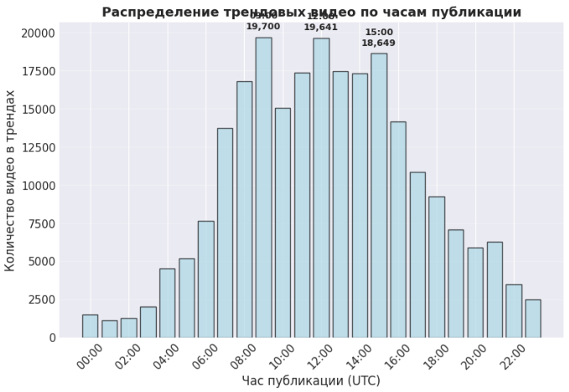
Рисунок 5 – Гистограмма распределения публикаций видео по часам
Вывод:
Гипотеза подтвердилась. На рисунке 4 видно, что больше всего трендовых видео выходит в четверг, коэффициент вариации незначителен (3,1%), так что можно утверждать, что день недели действительно играет важную роль в шансах на попадание в тренды. На рисунке 5 также показано, что есть три пиковых значения, в которые наиболее высокая вероятность попасть в тренды: 9:00, 12:00 и 15:00.

Гипотеза 3: Существует тэг, который поднимает трендовость видео
Способ проверки:
- Выделяем топ-10 самых популярных тэгов
- Строим гистограмму распределения количества видео по самым популярным тэгам и гистограмму распределения просмотров по этим же тэгам
На рисунке 6 изображено гистограмма распределения тэгов по частоте упоминания, на рисунке 7 – гистограмма распределения тэгов по средним набираемым просмотрам.
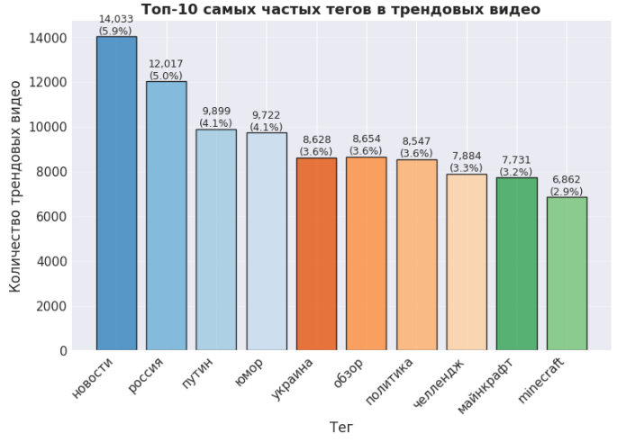
Рисунок 6 – Гистограмма распределения тэгов по популярности
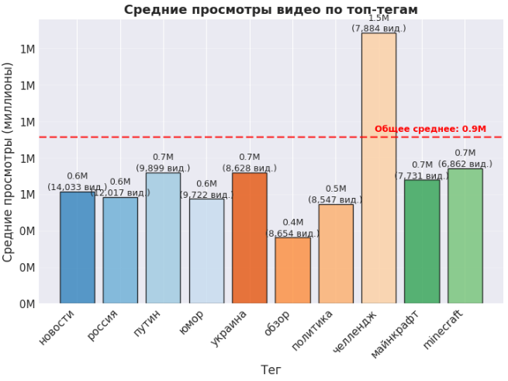
Рисунок 7 – Гистограмма распределения тэгов по количеству просмотров
Вывод:
Гипотеза верна. Самым часто используемым тэгом за исследуемый период стал тэг "новости", но при этом в среднем видео с этим тэгом набирали 600 тысяч просмотров. В то же время тэг "челлендж" в среднем приносит 1,5 миллиона просмотров, что делает его самым просматриваемым тэгом. Таким образом, можно утверждать, что этот тэг действительно влияет на попадание в тренды.

Гипотеза 4: Во время пандемии видео набирали больше просмотров, чем в другие периоды
Способ проверки:
- Даты публикаций видео делятся на группы по неделям.
- Строим гистограмму распределения средних просмотров видео по неделям, отдельно выделяя период до конца 2020 года
На рисунке 8 изображена гистограмма распределения средних просмотров по неделям.
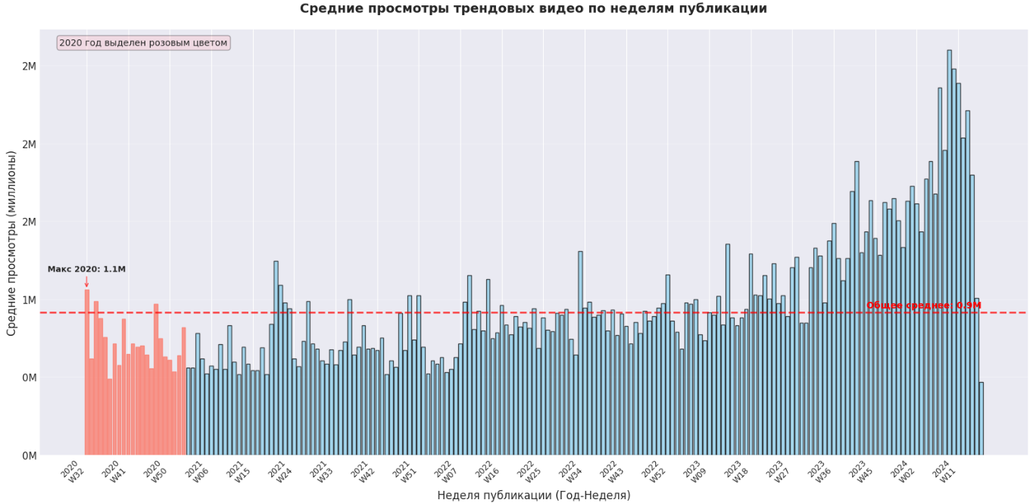
Рисунок 8 – Гистограмма распределения средних просмотров по неделям
Вывод:
Гипотеза опровергнута. К сожалению, имеющиеся данные относятся только ко второй волне заболеваемости Covid-19. Тем не менее, несмотря на замедление платформы YouTube, пандемию и прочие факторы, просмотры роликов в 2020 году были меньше, чем в каждый из последующих годов. В целом наблюдается стабильный рост количества просмотров.
Гипотеза 5: В определённые периоды в течение года резко меняется категорийный состав трендов
Способ проверки:
- Выделяем три самые популярные категории за исследуемый период
- Строим график изменения долей популярности этих категорий от общего числа
На рисунке 9 изображён график изменения долей популярности топ-3 категорий
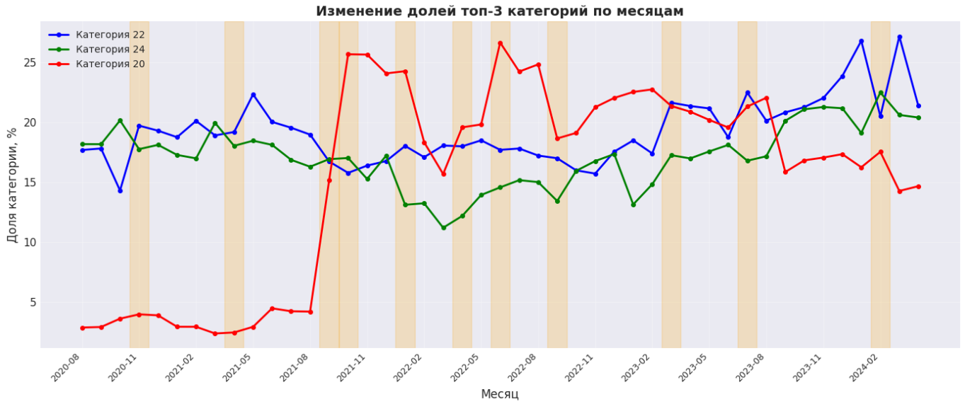
Рисунок 9 – Распределения цен для онлайн-эксклюзивных и обычных товаров
Вывод:
Гипотеза верна частично. Действительно существуют периоды смены популярностей конкретных категорий видео, но они не имеют периодичность и сезонность. Вероятно, они связаны с какими-то с внешними факторами (общемировые ситуации, мемы, тренды). То есть не получилось установить зависимость категорий трендовых видео от времени года.

ЗАКЛЮЧЕНИЕ
В ходе научно-исследовательской работы был проведён анализ датасета с информацией о видео сайта YouTube. Были исследованы ключевые характеристики: категории видео, количество просмотров, комментариев, реакций. На основе этих данных были сформулированы и проверены пять статистических гипотез, отражающих различия между категориями, связь просмотров и лайков, влияние тэгов и времени на попадание в тренды.
Для выполнения работы использовались инструменты анализа данных на языке Python, включая библиотеки Pandas, NumPy, Matplotlib и SciPy. Анализ выполнялся в среде Jupyter Notebook, где был реализован код загрузки и предварительной обработки данных, построения графиков и проведения статистических тестов. В процессе исследования были получены практические навыки работы с табличными данными, подготовки подвыборок по заданным условиям, применения статистических критериев и интерпретации полученных результатов с учётом предметной области.
Была осуществлена предварительная обработка данных: отбор релевантных признаков, фильтрация записей с пропусками в ключевых полях, логарифмическое преобразование сильно асимметричных показателей, формирование рабочих подмножеств по категориям и бинарным признакам. Это позволило провести полноценный исследовательский анализ и сделать содержательные выводы о влиянии времени публикаций на вероятность попадания в тренды.

СПИСОК ИСПОЛЬЗОВАННЫХ ИСТОЧНИКОВ
- БУРНАШЕВ Р.А. Методические указания по программному обеспечению «Pandas». - 1 изд. - Казань: КФУ, 2022. - 25 с.
- Методические указания по программному обеспечению «Seaborn» // [Электронный ресурс]: seaborn.pydata URL: https://seaborn.pydata.org/tutorial.html (дата обращения: 05.09.2025).
- Методические указания по программному обеспечению «Plotly» // [Электронный ресурс]: habr.com URL: https://habr.com/ru/companies/skillfactory/articles/506974/ (дата обращения: 07.09.2025).
- «Pandas. Работа с данными» // [Электронный ресурс]: vk.com URL: https://vk.com/wall-159224823_92912 (дата обращения: 11.09.2025).
- «Python. Визуализация данных: Matplotlib, Seaborn, Mayavi» // [Электронный ресурс]: vk.com URL: https://vk.com/wall-192648009_320 (дата обращения: 27.09.2025).

